  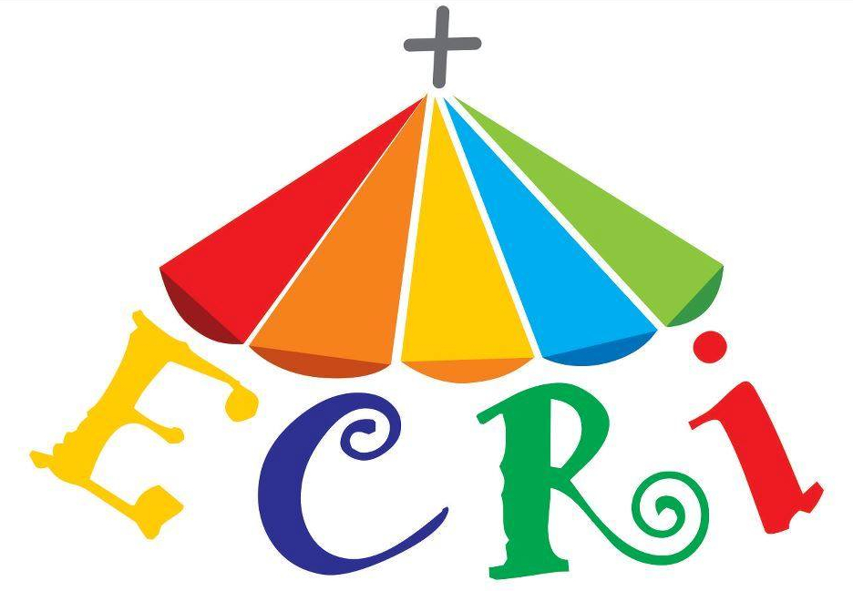  BRASIL  ARCO AZUL  I Encontro de Crianças com Cristo - ECRI |     BRASIL  ARCO AZUL  I Encontro de Crianças com Cristo - ECRI
    BRASIL  ARCO AZUL  I Encontro de Crianças com Cristo - ECRI |     BRASIL  ARCO AZUL  I Encontro de Crianças com Cristo - ECRI
    BRASIL  ARCO AZUL  I Encontro de Crianças com Cristo - ECRI |     BRASIL  ARCO AZUL  I Encontro de Crianças com Cristo - ECRI

